# “千名港澳博士深圳行”助力深港科创融合发展

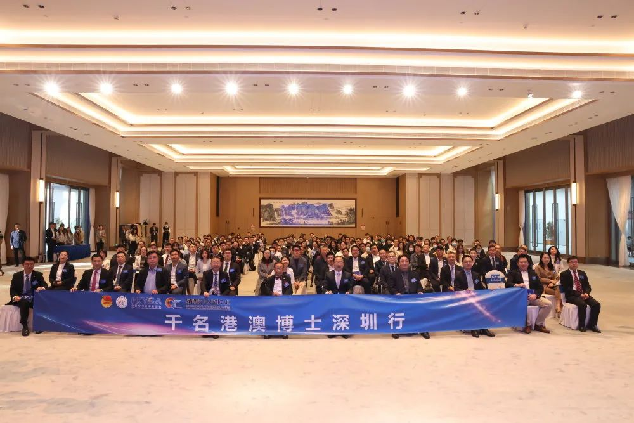

1月16日，“千名港澳博士深圳行”启动仪式在深圳市福田区河套深港科技创新合作区深港国际科技园举行，由中央人民政府驻港联络办青年工作部指导，由共青团深圳市委员会、深圳市青年联合会、香港青年科学家协会和国际院士科创中心共同主办。出席嘉宾香港中联办青工部张志华部长、国际院士科创中心发起人陈清泉院士、深圳市人大常委会蒋宇扬副主任、深圳市委牛长涛副秘书长等领导嘉宾，福建省新竹科技咨詢有限公司蔡竹松总经理應邀出席启动仪式。本次活动近200名深圳、香港、澳门博士参与并在深圳进行深度考察交流。

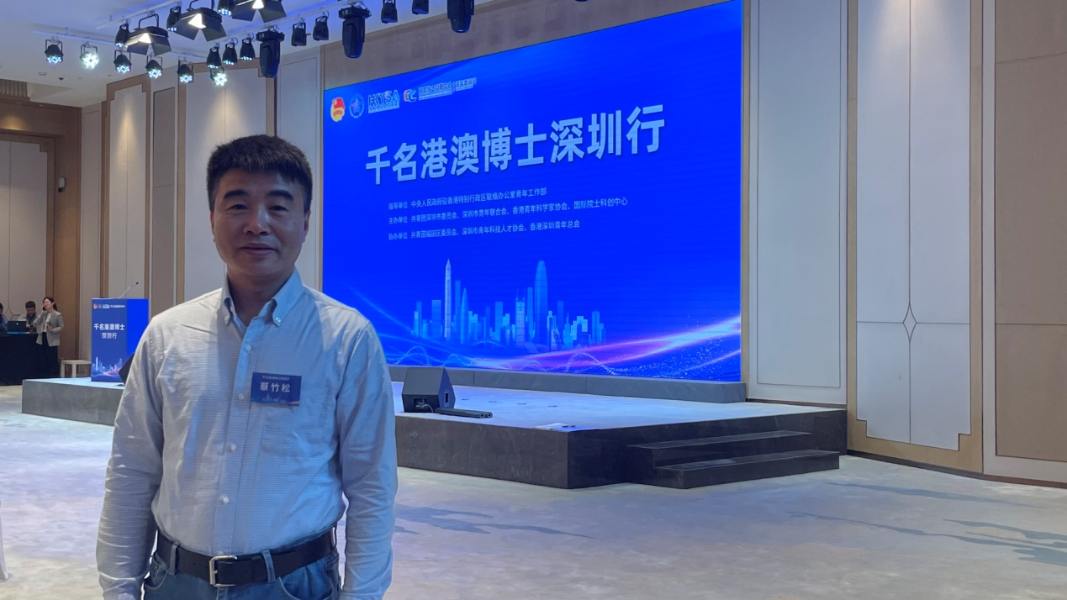启动仪式上，河套合作区事务署副署长朱俊炜对河套深港科技创新合作区（下称“河套合作区”）作专题宣介。作为深港融合发展的先行者，河套合作区坚持“制度创新+科技创新”双轮驱动发展，深度对接香港方面规划建设，实现河套“一区两园”园区资源深度共享，着力打造国际一流的科技创新中心。已集聚10个国家重大科研平台、10家香港高校科研机构、80万平方米科研空间、160余个推进及落地的高端科研项目；集聚17名海内外院士专家、80多个港澳创新创业团队、500多名具有港澳及国际背景的科研人员，和近千名创新创业青年；已打造综合服务中心“e站通”、科学家服务平台“黄大年茶思屋”、深圳市科技图书馆（福田分馆）和一批服务深港两地车辆的超级充电场站等配套设施。

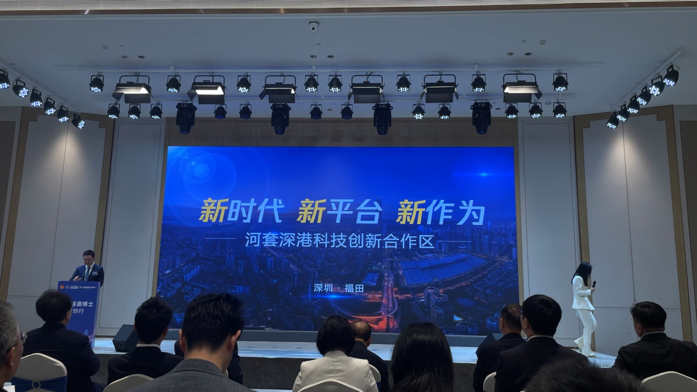

陈清泉院士在致辞中表达了香港、澳门和深圳要珠联璧合、资源共享，进一步搭建好科技创新生态链，共建全球人才乐园和全球创新高地，实现从基础研究到应用研究，再到高科技产业与金融体系融合发展的愿景。并对活动提出两点意见，一是希望这样的活动要定期多组织，并多开展实地考察；二是要促进深港澳产学研的协同，促进科学变技术，技术变产品，产品变商品。

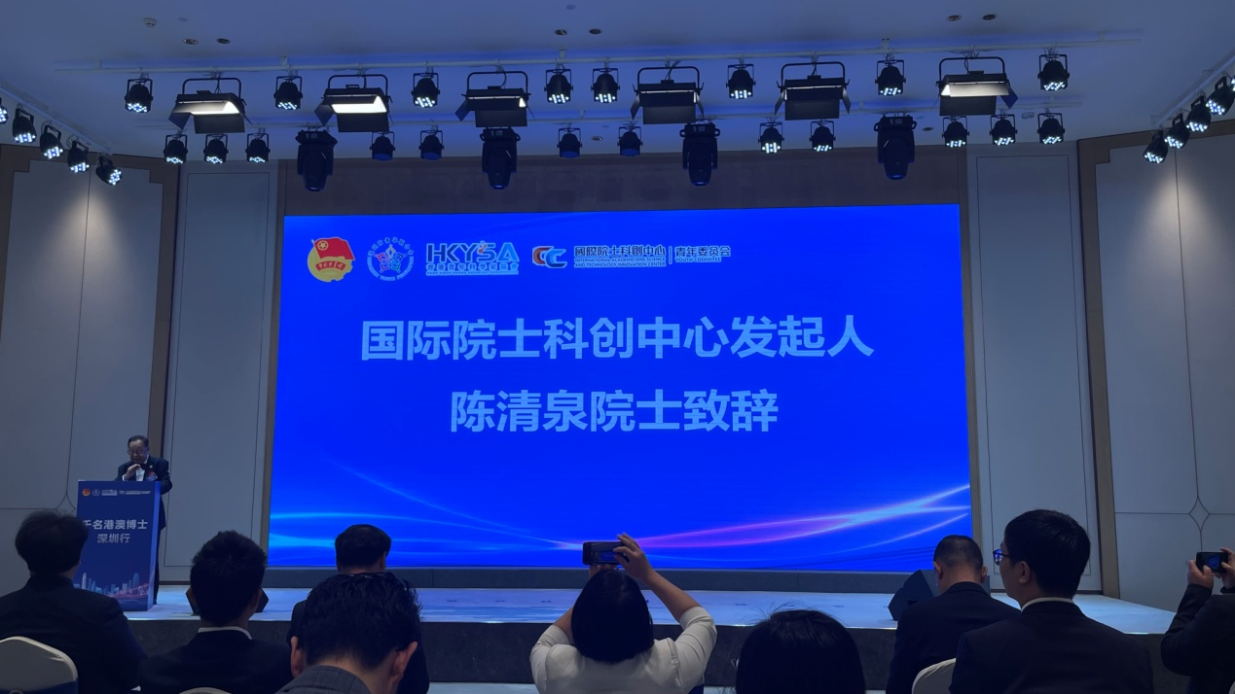

深圳市人大常委会蒋宇扬副主任致辞，希望以此次活动为契机，搭建港澳青年人才了解深圳科技创新最新动态的新平台，进一步促进人才互通、项目合作、产业发展，为推动粤港澳大湾区建设，支持深港澳三地经济社会高质量发展集思广益、凝心聚力。并举行了博士代表授旗仪式。

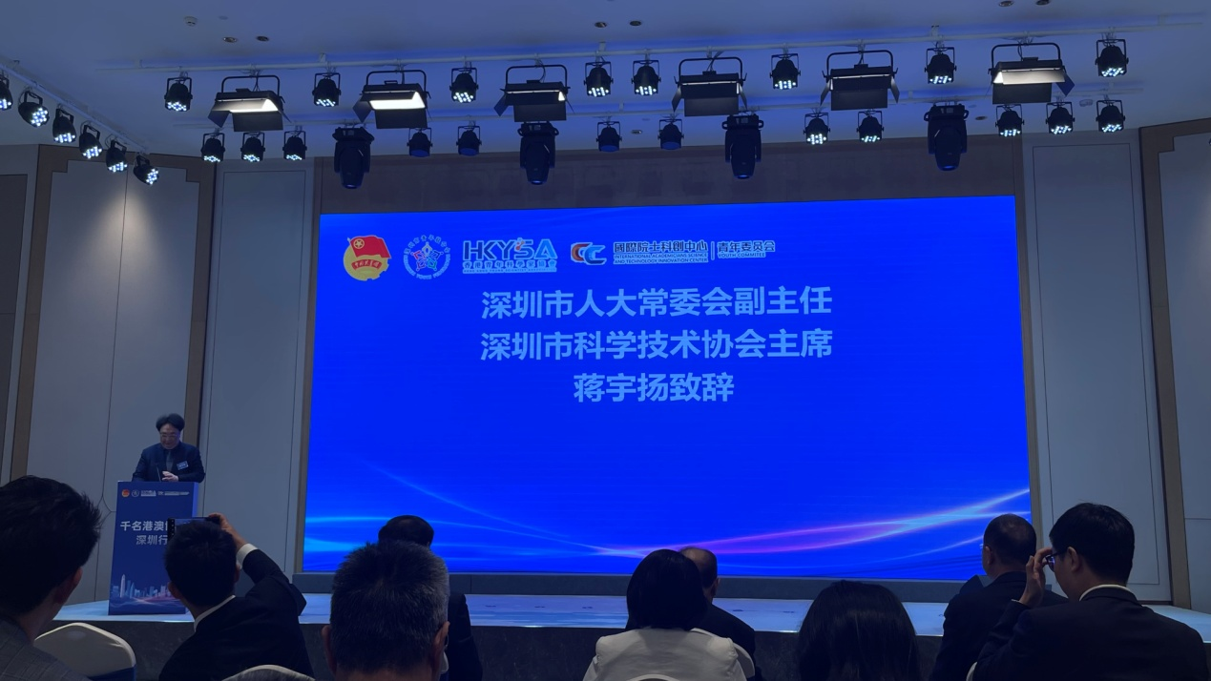

博士代表授旗仪式上，香港青年科学家协会执行主席高博表示，此次活动是全面恢复通关以来香港与深圳首个高规格、大规模博士人才交流活动。组织深圳、香港和澳门近200名博士到深圳，博士参与成员的研究方向和科创领域，均有针对性地制定了考察对象和交流主题，有效促进深港澳三地青年科学家和产业的互动合作，助力深港澳科创融合发展。

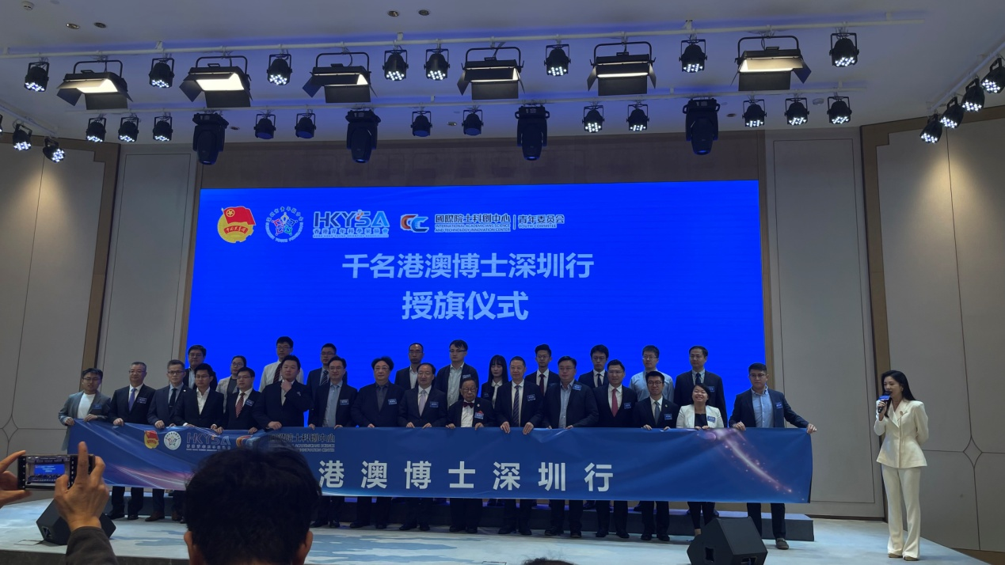

启动仪式后首站将在河套深港科技创新合作区深度调研考察，随后分组赴光明科学城、深圳比亚迪坪山园区、西丽湖国际科教城等重大平台开展考察交流活动。

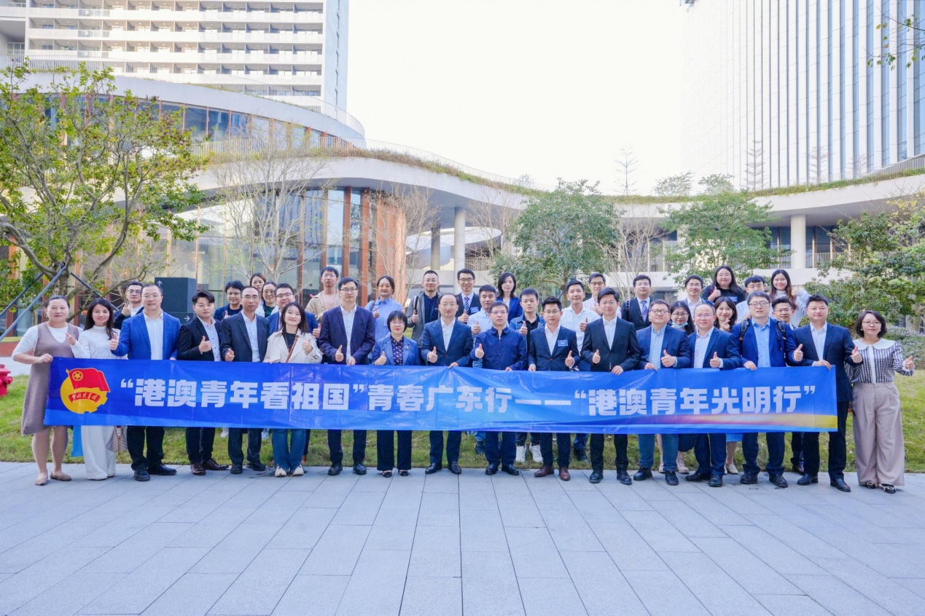

（图片来源：人才深圳---微信号：szrcgz）